3522 Bulut Bilişim Dersi - Dönem Sonu Proje Raporu
Proje Konusu: Proje 4: E-Ticaret Uygulaması (Otomatik Ölçeklendirme ve Yönetim)
Geliştirici: Hale Gül Çevik
Kullanılan Platform ve Teknolojiler: Node.js, Express.js, MongoDB, Mongoose, HTML/JS

1. Projenin Amacı ve Kapsamı
Bu projenin amacı, modern bulut mimarilerinde yatay olarak ölçeklendirilebilen (auto-scaling) ve yük dengeleyiciler (Load Balancer) arkasında sorunsuz çalışabilen "Durumsuz (Stateless)" bir e-ticaret altyapısı geliştirmektir. Proje kapsamında Node.js tabanlı asenkron bir backend servisi oluşturulmuş ve veri tutarlılığını sağlamak amacıyla NoSQL tabanlı MongoDB veritabanı kullanılmıştır. Geliştirilen RESTful API, stok yönetimi, sipariş oluşturma ve ürün listeleme gibi temel e-ticaret fonksiyonlarını yerine getirmektedir.

2. Kullanılan Teknolojiler
- Backend Çerçevesi: Node.js ve Express.js (Hızlı ve ölçeklenebilir API yönetimi için)
- Veritabanı: MongoDB (Esnek JSON doküman yapısı ve bulut uyumluluğu için)
- Veritabanı Modellemeyici (ODM): Mongoose (Veri şemalarını yönetmek için)
- Frontend: HTML, CSS, Vanilla JavaScript (Asenkron Fetch API ile)
- Bulut Uyumluluğu: AWS Elastic Load Balancer (ELB) ve EC2 / Azure App Services platformlarında çalışmaya hazır durumsuz (stateless) mikroservis mimarisi.

3. Sistem Mimarisi ve Geliştirme Aşamaları
3.1. Veritabanı Şemalarının (Model) Tasarlanması E-ticaret sisteminin veri yönetimi için MongoDB üzerinde Product (Ürün) ve Order (Sipariş) olmak üzere iki temel şema (Schema) oluşturulmuştur.
- Product modelinde ürünün adı, fiyatı ve en kritik parametre olan "stok" bilgisi tanımlanmıştır.
- Order modelinde ise satılan ürünün referans ID'si, miktarı, toplam fiyatı ve sipariş tarihi tutulmaktadır. İlişkisel veritabanlarındaki "Foreign Key" mantığı ref: 'Product' parametresi ile NoSQL ortamına taşınmıştır.
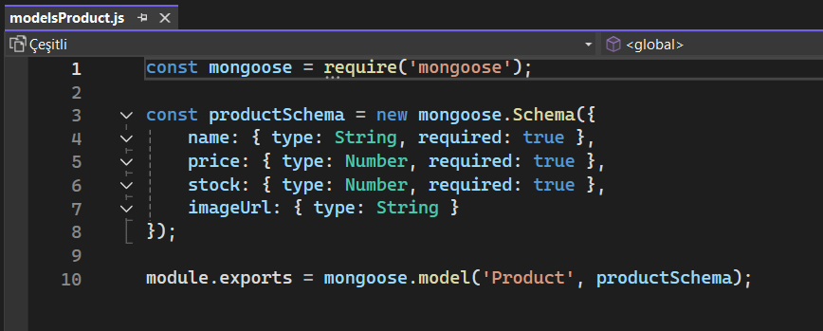
3.2. RESTful API ve Sunucu (Server) Yapılandırması server.js dosyası üzerinden Express.js sunucusu ayağa kaldırılmıştır. Sunucunun farklı domainlerden gelen isteklere yanıt verebilmesi için CORS (Cross-Origin Resource Sharing) politikaları ayarlanmış ve veritabanı bağlantısı asenkron olarak mongoose.connect fonksiyonu ile sağlanmıştır.
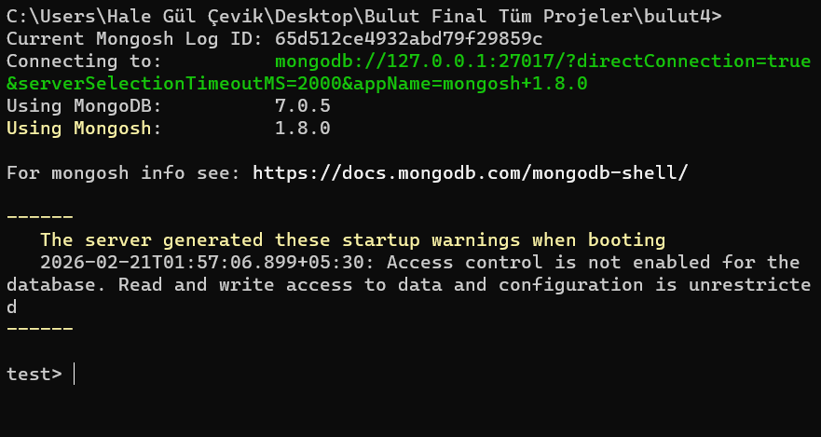
3.3. Stok Yönetimi ve Sipariş İşlemleri (Transaction Mantığı) Projenin en kritik algoritmalarından biri sipariş rotasında (POST /api/orders) kurgulanmıştır. Bir sipariş isteği geldiğinde sunucu önce veritabanına gidip ürünün stok miktarını kontrol eder. Eğer stok yetersizse anında "400 Bad Request" hatası döndürür. Stok yeterliyse siparişi kaydeder ve ürünün stoğunu otomatik olarak eksiltir. Bu durumsuz algoritma, uygulamanın buluttaki birden fazla sunucuya (Auto Scaling) dağıtılması durumunda bile veri tutarlılığını sağlar.
3.4. Dinamik Kullanıcı Arayüzü (Frontend) Kullanıcıların sistemle etkileşime girmesi için tek sayfalı (Single Page Application) mimarisine benzer bir index.html hazırlanmıştır. JavaScript fetch API kullanılarak backend'e /api/products isteği atılmış ve gelen JSON verisi dinamik olarak ürün kartlarına dönüştürülmüştür. "Satın Al" butonuna basıldığında asenkron olarak sipariş API'sine istek gidip, stok güncellenerek sayfa yenilenmektedir.
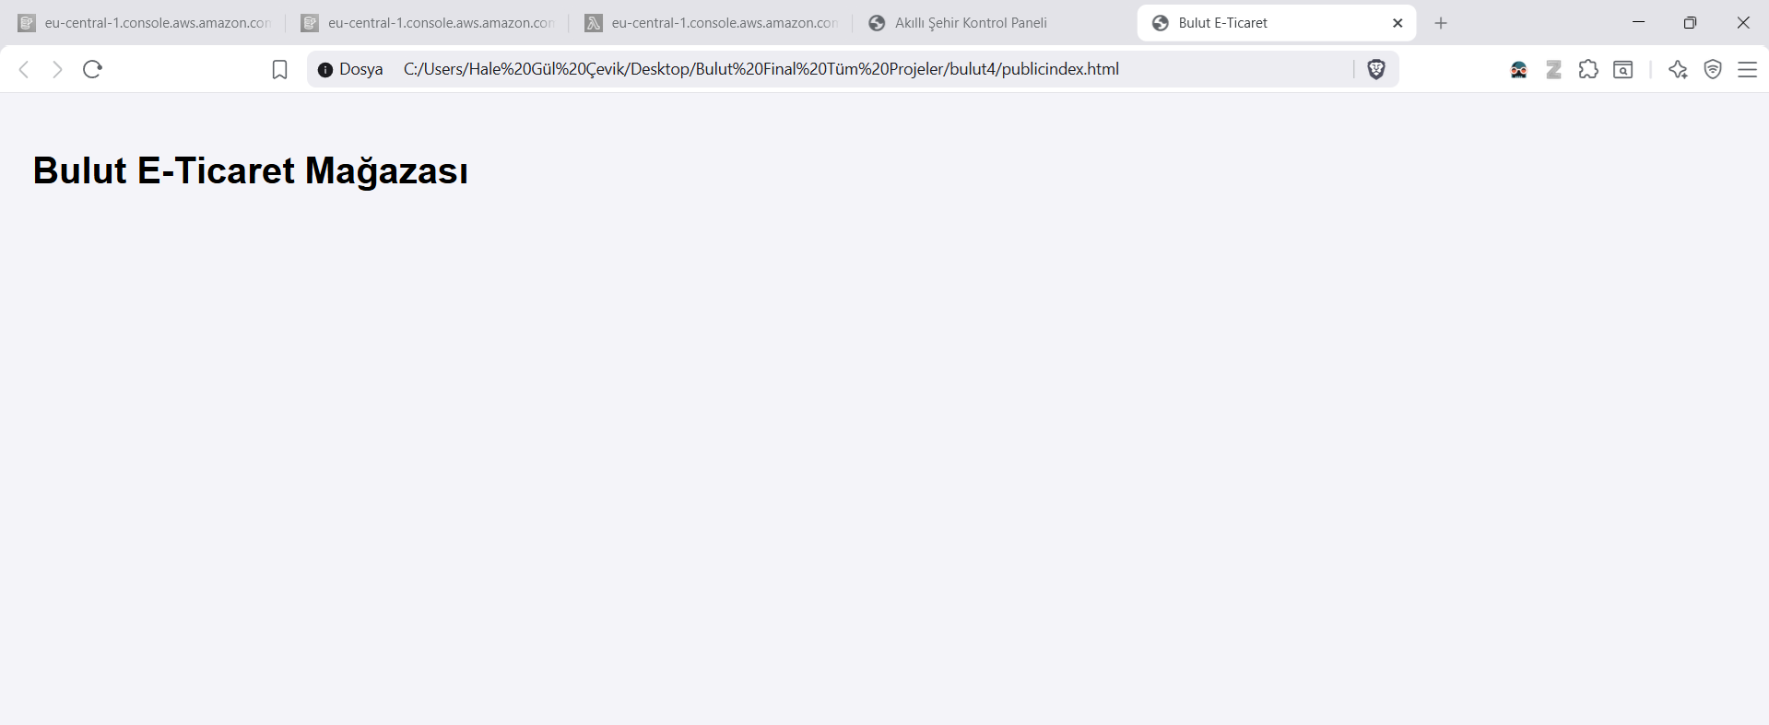

4. Bulut Dağıtımı ve Ölçeklendirme Stratejisi (Cloud Deployment & Auto-Scaling)
Geliştirilen bu Node.js uygulaması, yerel bellek (RAM) üzerinde oturum (session) tutmayacak şekilde "Stateless" tasarlandığı için doğrudan AWS Auto Scaling gruplarına dahil edilebilir. Bulut senaryosunda:
- Uygulama bir Docker konteynerine alınır.
- AWS Elastic Load Balancer (ELB) arkasına yerleştirilir.
- Trafik arttığında (örneğin indirim dönemlerinde e-ticaret sitesine çok ziyaretçi geldiğinde), bulut sistemi otomatik olarak yeni Node.js sunucuları ayağa kaldırarak yükü dağıtır.
- Tüm sunucular tek bir merkezi MongoDB (örneğin AWS DocumentDB veya MongoDB Atlas) kümesine bağlanarak stok senkronizasyonunu hatasız yürütür.

5. Sonuç
Proje kapsamında, modern web standartlarına uygun, API tabanlı ve bulut entegrasyonuna (Cloud-Native) hazır bir e-ticaret altyapısı başarıyla geliştirilmiştir. Veritabanı ilişkileri ve eşzamanlı stok yönetimi test edilerek doğrulanmış, uygulamanın bulut ortamında yük dengeleyicilerle çalışabilecek mimari esnekliğe sahip olduğu kanıtlanmıştır.

